УДК 342.5:004.738.5:614.2
Е.Г. Курган, канд. экон. наук, доц.

Е.К. Буканов
ГОУВПО «Донецкий национальный
технический университет»,
Донецк, Донецкая Народная Республика
E.G. Kurgan, E.K. Bukanov
State educational institution Donetsk national technical University.
Donetsk, Donetsk People's Republic

АНАЛИЗ ЗАРУБЕЖНОГО ОПЫТА ВНЕДРЕНИЯ ИНФОРМАЦИОННО- КОММУНКАЦИОННЫХ ТЕХНОЛОГИЙ В ЗДРАВООХРАНЕНИИ

ANALYSIS OF FOREIGN EXPERIENCE IN THE IMPLEMENTATION OF INFORMATION AND COMMUNICATION TECHNOLOGIES IN HEALTH

Аннотация. В статье проанализирован зарубежный опыт применения информационно-коммуникационных технологий в здравоохранении. Рассмотрены системы CHCS, OnDoc, Digilugu. Определены особенности их построения и функционирования. Выделены преимущества применения информационно-коммуникационных технологий в здравоохранении.
Ключевые слова: информационно-коммуникационные технологии, государственное управление, здравоохранение, модели CHCS, OnDoc, Digilugu.

Abstract. The article analyzes the foreign experience in the application of information and communication technologies in healthcare. The systems CHCS, OnDoc, Digilugu are considered. The features of their construction and functioning are determined. The advantages of the use of information and communication technologies in health care are highlighted.
Keywords: information and communication technologies, public administration, healthcare, models CHCS, OnDoc, Digilugu.

Постановка проблемы. В условиях динамичного развития современного общества, роста предъявляемых требований к качеству оказываемых услуг, формированию информационной системы общества и все возрастающему значению сферы здравоохранения, информация становится одним из важнейших ресурсов. Развитие системы сбора, хранения, обработки и передачи информации становится обязательным условием совершенствования системы здравоохранения как на государственном, так и на муниципальных уровнях, условием, обеспечивающим повышение эффективности организации здравоохранения и улучшение качества оказания медицинской помощи.
В ДНР решению данного вопроса уделяется мало внимания: внедрение средств информационно-коммуникационных технологий (ИКТ) является одним из направлений развития системы здравоохранения ДНР. Создан департамент информатизации здравоохранения при Министерстве здравоохранения, идет подготовка к созданию медицинских информационно-аналитических центров на всех уровнях. Однако динамика процесса не удовлетворяет современным требованиям развития общества.
В настоящее время возникла необходимость формирования комплекса технических разработок, благодаря которым можно существенно сократить непроизводительное время профессиональной деятельности медицинского персонала, повысить эффективность профилактической работы с населением, удовлетворить потребность медицинского персонала и населения в медицинских знаниях, снизить временные и финансовые затраты на повышение квалификации работников системы здравоохранения, раскрыть научный потенциал, обеспечить возможность равного доступа к качественной медицинской помощи всех жителей Республики и т.д.
Приобретение всех вышеперечисленных преимуществ определяет необходимость организационных изменений в части внедрения ИКТ в систему здравоохранения, а также изучения зарубежного опыта по данному вопросу.
Анализ предыдущих исследований и публикаций. Возможности применения информационных технологий в профессиональной деятельности медицинских работников в целях повышения ее эффективности представлены в работах Ю.А. Кубрика [1], Н.А. Карасева [1], Н.А. Храмцовской [2], Г.К. Каусовой [3].
Вопросы создания единого информационного пространства в системе здравоохранения рассматриваются в работах Т.П. Крамаровской [4].
Информационные технологии в управлении системой здравоохранения представлены в работах Ю. П. Поповой [5], С. Цзю [6], А. Келлермана [7].
При этом в указанных трудах ученых не достаточно освещены вопросы обобщения зарубежного опыта применения ИКТ в системах здравоохранения разных стран.
Цель исследования. Целью исследования является изучение и обобщение зарубежного опыта применения ИКТ в системах здравоохранения в части построения системы взаимодействия «Больница-пациент».
Основные результаты исследования. Зарубежные страны сформировали или еще формируют дорожные карты для осуществления перехода к переходу на электронную форму документов для своих граждан. Используя накопленные знания и опыт, полученный при изучении зарубежных подходов, их можно условно разделить несколько способов формирования электронных медицинских карт (ЭМК) (рис. 1).
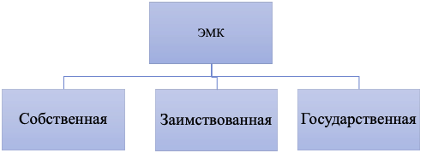

Рис. 1. Разделение ЭМК по способу разработки

Собственные ЭМК. Данный тип ЭМК разрабатывается внутри конкретного медицинского учреждения. Преимуществом является тот факт, что при разработке учитываются все внутренние моменты. Результатом этого является получение гибкого программного продукта, позволяющего выполнять все рутинные операции по занесению данных автоматически за счет налаженной сетевой инфраструктуры. Важным фактором является унитарность системы, с помощью которой можно осуществлять контроль всех процессов на всех этапах внутри медицинского учреждения. Преимуществом является недоступность получения доступа к системе извне. Недостатком же является стоимость разработки и обслуживание системы.
Заимствованные ЭМК. Данное понятие классифицируется как приобретение готового решения от компании производителя. С точки зрения готовности и развертывания программного продукта внутри лечебно-профилактического учреждения (ЛПУ), считается крайне удобным. В этом случае нет необходимости в финансовых затратах на содержание технологических департаментов разработки, ведь эти задачи перекладываются на фирму поставщика. Недостатками являются факторы, связанные с получением доступа к информации сторонних лиц или отключением системы самим производителем в случае форс-мажорных обстоятельств, что затрудняет работу ЛПУ.
Государственная ЭМК. Классифицируется как необходимость использовать программное обеспечение, предоставленное государством. В данной модели государство является гарантом безопасности хранения данных. Преимуществом данного подхода являются, единые правила ведения отчетности и интеграция с существующими решениями внутри ЛПУ. Государственная монополия на ЭМК позволяет не только заниматься учетом и мониторингом состояния здоровья населения. Также при данном подходе предусмотрен обязательный обмен данными между медицинскими учреждениями [4].
В современных реалиях также применяется подход, когда программные продукты сторонних разработчиков интегрируются с государственными сервисами, что дает возможность предоставить гражданам современные программные решения, которые создают комфорт при взаимодействии с медицинским персоналом. Благодаря этому подходу частные компании успешно развиваются, а государство выполняет свои прямые обязательства перед гражданами.
В зарубежной практике, есть немало успешных примеров для исследования. К ним относят, американскую систему «СHCS», эстонскую систему «Digilugu» и российскую «OnDoc», которые функционируют в настоящее время [5-7].
На данный момент в большинстве медицинских учреждений применяется система CHCS, которая появилась в 1988 году. Была разработана путем получения финансирования от минобороны США. Стоит отметить, что это пакетное программное обеспечение, задачей которого было осуществление контроля за состоянием здоровья военных, несущих службу внутри и за пределами США.
Комплекс CHCS является сложным технологическим решением, основанным системе, состоящей из модулей. Внутри системы происходит взаимосвязь всех ее компонентов и осуществляется обмен медицинскими данными на (рис. 2).

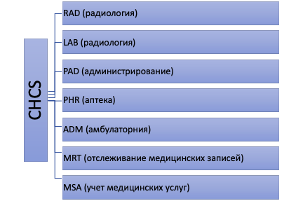
Рис. 2. Схема компонентов системы CHCS [5]

При подключении к системе медицинское учреждение предварительно согласовывает необходимость в наличии различных модулей, это влияет на конечную стоимость программного продукта. В базовом состоянии система стоит около 20 млн долларов, но большую часть финансовых затрат компенсирует Министерство здравоохранения и правительство штата [6]. В стоимость включены расходы на обучение медицинского персонала.
Проведенный опрос среди врачей подтверждает положительный эффект от внедрения данной системы (рис. 3)

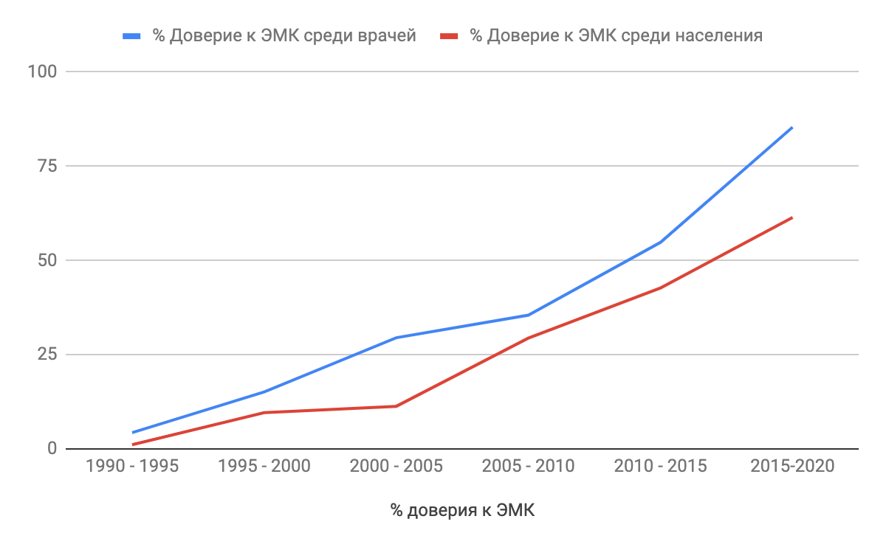
Рис. 3. Эффект от внедрения ЭМК в ЛПУ США [2]

Как видно из диаграммы, ежегодно процент врачей и пациентов, использующих возможности электронных медицинских документов, неуклонно растет. Данные, представленные американским центром статистики относительно применения ЭМК в ЛПУ, варьируется от штата к штату (рис. 4).
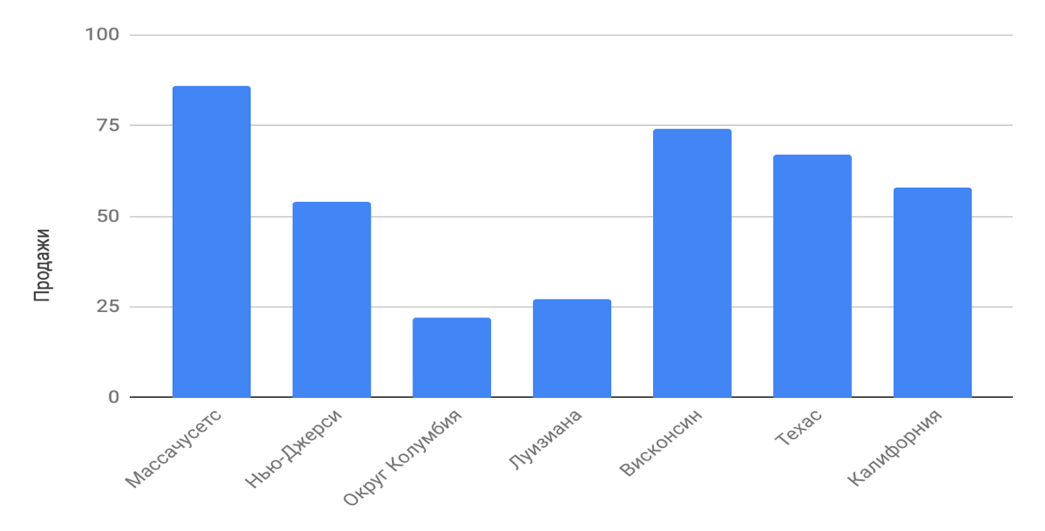
Рис. 4. Процент применения электронных документов в Штатах [7]

Американские врачи отмечают положительный эффект от перехода на электронную форму ведения отчетности. Данные закрытого анкетирования, проводимые министерством здравоохранения США, показали следующий результат:
– Рост качества оказания медицинских услуг до 74%.
– Доступность данных внутри системы до 60%.
– Вероятность исключения врачебной ошибки до 47%.
– Напоминание гражданам о профилактических мерах 21%.
– Экономия от внедрения ЭМК в 2013 г. составила 81 млрд $.
Российская система «OnDoc», является результатом реформы цифровой медицины 2015 г. [4]. В своем определении «OnDoc» является виртуальной платформой, объединяющей внутри себя ЛПУ, врачей и пациентов путем использования средств ИКТ. Система позволяет каждому пользователю вести контроль за состоянием здоровья. Для врачей это надежный инструмент, позволяющий получить всю информацию о пациенте и возможность осуществить обмен данными между ЛПУ. Данный программный продукт полностью меняет представление об электронно-медицинских картах и состоит из следующих компонентов (рис. 5).
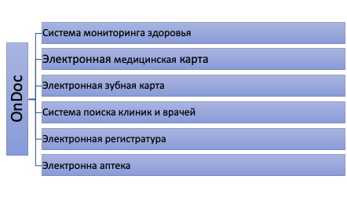
Рис. 5. Составные части сервиса «OnDoc» [10]
При авторизации пациент получает полный доступ ко всей информации о своем состоянии здоровья, диагнозах, сведениях о потребляемых препаратах и возможности электронной регистрации на прием к врачу. Это возможно осуществить с помощью своего смартфона или ноутбука. Врач, в свою очередь, получает возможность, более детально изучить информацию о состоянии здоровья пациента, за счет результатов, получаемых из трекеров, и прошлых обследований. Стоит отметить, что благодаря системе видеосвязи можно в режиме реального времени получить консультацию у специалиста с последующей записью на прием [8-9].
Система располагает следующими kpi:
– Ежегодный прирост пользователей более 100 тыс. чел.
– В системе авторизированно более 20 миллионов носимых устройств.
– Более 1 млн. консультаций через систему.
– Более 200 тыс. оставленных отзывов о ЛПУ и врачах.
– Ежегодно более 100 клиник подключаются к единой системе.
Гибкость системы позволяет ей быть интегрированной с различными российскими медицинскими информационными системами МИС, что приводит к решению проблемы обмена данными. Простота и надежность сервиса отмечена различными наградами, а ее постоянно расширяющийся функционал позволяет получать пациентам лучший медицинский сервис.
«Digilugu», это общеобязательный компонент в общей системы электронного здравоохранения Эстонии, задачей которой является оказание медицинской помощи путем применения средств ИКТ. Доступ к системе имеет каждый гражданин. Система состоит из ряда модулей: ЭМК, электронная регистратура, электронная стоматологическая карта, система экстренного оказания первой неотложной помощи. Врачам система предоставляет доступ к персональной информации о текущем состоянии здоровья пациента. Сервис состоит из следующих компонентов (рис. 6).

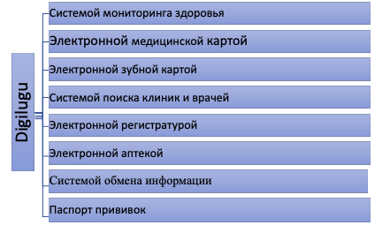
Рис. 6. Составные части сервиса Digilugu

Эстонское решение в сфере ЭМК подразумевает полный обмен информацией не только между медицинскими учреждениями, но рядом таких ведомств как: полиция, армия, фонд социального страхования, пенсионный фонд. Это позволяет получать не только самую свежую информацию, но и оперативно на нее реагировать. Переход к системе «Digilug» осуществлялся на протяжении 15 лет (рис 7).

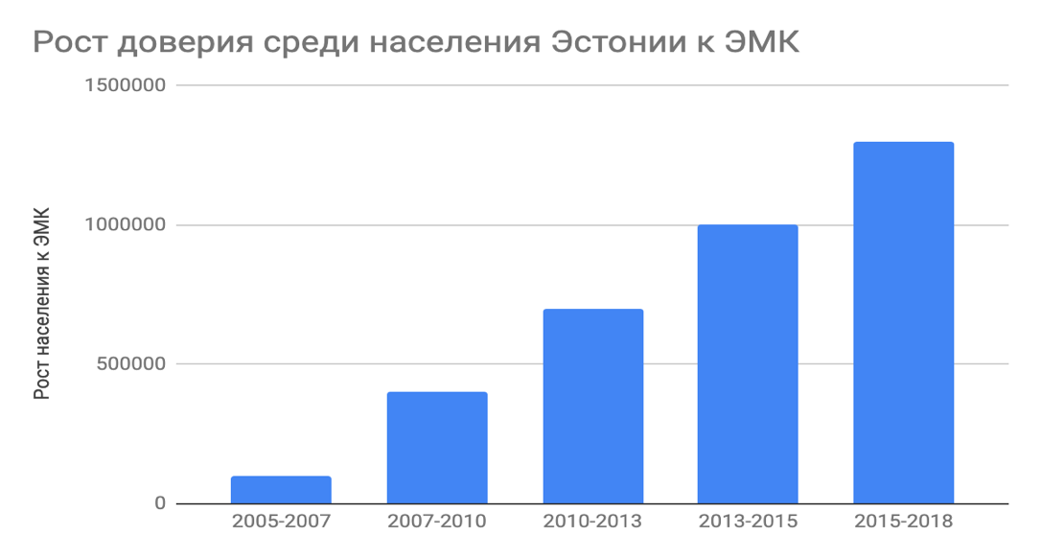
Рис. 7. Рост количества граждан, использующих Digilugu [11]

Каждый гражданин верифицируется в системе, благодаря персональному идентификатору личности, документ открывает доступ к различным типам государственных услуг. Такой подход исключает необходимость в бумажных документах, за счет протокола передачи данных X-road [16]. Благодаря этому эстонская система здравоохранения достигла следующих показателей:
– Более 98% пациентов пользуются ЭМК.
– Более 94% пациентов заказывают лекарственные препараты через интернет.
– Трансграничный обмен данным.
– 100% совместимость с различными государственными сервисами.
Сравнение этих трех систем позволяет оценить преимущества и недостатки каждого из подходов, что дает основание для формирования собственного портала.
Выводы. Формирование собственного портала пациента позволяет осуществить переход ведения отечностей в электронную форму. Это существенно снижает затраты на администрирование, достоверность данных и упрощает сбор статистической информации, что позволяет врачу уделить более детальное внимание пациенту.
Для реализации в современных условиях столь масштабного проекта требуется всесторонняя поддержка со стороны государственных институтов власти и международных организаций.
Список литературы
Карасев, Н. А. Организационные, правовые и технологические аспекты обмена медицинской информацией / Н.А. Карасев, В.А. Васильев, А.И. Максимов // Организация неотложной медицинской помощи. – 2017. – № 1. – С. 52-58.
Храмцовская, Н.А. Американский опыт использования электронных медицинских документов [Текст] / Н.А. Храмцовская, А.Г. Васин, И.М. Акулин // Врач и информационные технологии. – 2013. – № 2. – С. 56-66.
Каусова, Г.К. Инновационный подход к оптимизации преемственности лечебно-профилактических организаций [Текст] / Г.К. Каусова, М.Д. Атарбаева, В.Ш. Атарбаев // Врач и информационные технологии. – 2013. – № 2. – С. 500-504.
Крамаровская, Т.П. Проблемы внедрения единой информационной системы в системе здравоохранения / Т.П. Крамаровская, Л. А. Бурнакова // Врач и информационные технологии. – 2018. – № 2. – С. 14-17.
Попова, Ю.П. Правовое обеспечение внедрения цифровых технологий в сферу государственного управления / Ю.П. Попова. // Правопорядок: история, теория, практика. – 2020. – № 1. – С. 114-117.
Hsiao Chun-Ju, Hing Esther, Socey Thomas C. and Cai Bill Electronic Medical Record/Electronic Health Record Systems of Office-based Physicians: United States, 2009 and Preliminary 2010 State Estimates», National Center for Health Statistics, December 2010, http://www.cdc.gov/ /nchs/data/hestat/emr_ehr_09/emr_ehr_09.pdf.
Kellerman Arthur, Jones Spencer What It Will Take To Achieve The As-Yet-Unfulfilled Promises Of Health Information Technology//Health Aff. – January 2013.–V.32.– 1. – P. 63-68, http://content.healthaffairs.org/content/32/1/63.full.
Курбанов, Р.Д., Основные направления стандартизации в медицинской информатике/ Р.Д. Курбанов, Р.Х. Тригулова, Р.К. Базаров // Вестник Ташкентского университета информационных технологий. – 2019. – № 2. – С. 54-62.
Гулиев, И.О. Основные концепции разработки МИС [Текст] / И.О. Гулиев, Д.Д. Ахмедов, Н.Ф. Ташкенбаева // Врач и информационные технологии. – 2014. – № 5. – С. 10-19.
Юсупова, Б.М. Применение информационно-коммуникационных технологий в сфере здравоохранения [Текст] / Б.М. Юсупова, С.А. Никифорова // Наука о здоровье. – 2018. – № 1. – С. 65-70.
Фролов, С.В. Системы поддержки врачебных решений в медицине / С.В. Фролов, А.Ю. Куликов, О.А. Остапенко // Компьютерные и информационные науки. – 2018. – № 1. – С. 62-70.

